**Qyery Untuk Create**

INSERT INTO `produk`(`id_produk`, `nama_produk`, `harga_produk`, `foto_produk`, `deskripsi-produk`, `kategori`, `stok`) VALUES ('','laptop dell latitude 7240 CORE i5','3600000','dell.jpg','Intel®Core i5 4300U 2,3Ghz RAM 8 GB SSD 128 GB','laptop','5');

INSERT INTO `produk`(`id_produk`, `nama_produk`, `harga_produk`, `foto_produk`, `deskripsi-produk`, `kategori`, `stok`) VALUES ('','Samsung Galaxy M10','1500000','galaxy.jpg','samsung Galaxy M10 keluaran thn 2021','hp','8');

INSERT INTO `produk`(`id_produk`, `nama_produk`, `harga_produk`, `foto_produk`, `deskripsi-produk`, `kategori`, `stok`) VALUES ('','Redmi Y3','2000000','redmi.jpg','Mediatek MT6771 Helio P60 (12 nm)','hp','5');

INSERT INTO `produk`(`id_produk`, `nama_produk`, `harga_produk`, `foto_produk`, `deskripsi-produk`, `kategori`, `stok`) VALUES ('','Assus A409MA-BV422TS N4020 4GB','4800000','assus.jpg','Processor Intel® Celeron® N4020 Processor 1.1 GHz (4M Cache, up to 2.8 GHz, 2 cores)','laptop','3');

INSERT INTO `produk`(`id_produk`, `nama_produk`, `harga_produk`, `foto_produk`, `deskripsi-produk`, `kategori`, `stok`) VALUES ('','poco F3 5G','2000000','poco.jpg','poco F3 5G 8/256gb 6/128gb Garansi resmi Xiaomi','hp','4');

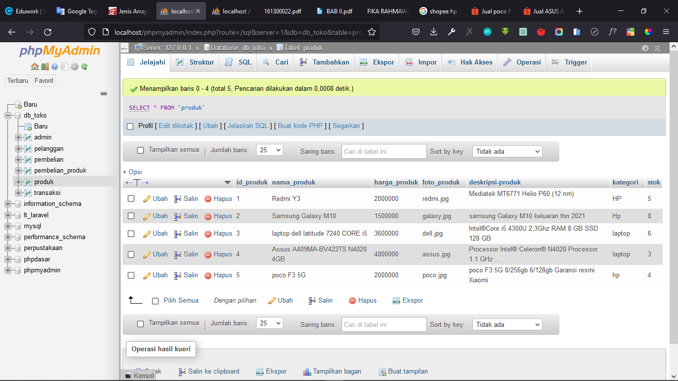

**Qyery Untuk Update**

UPDATE `produk` SET `nama_produk`='Basic Colour Shirt | Kemeja Pria Polos',`harga_produk`='58000',`foto_produk`='shirt.jpg',`deskripsi-produk`='slim vneck',`kategori`='pakaian pria',`stok`='5' WHERE id_produk = '1';

UPDATE `produk` SET `nama_produk`='kemeja polos pria ciangi lengan panjang',`harga_produk`='55000',`foto_produk`='ciangi.jpg',`deskripsi-produk`='kemeja polos pria ciangi lengan panjang kerah sanghai lacos size m l xl xxl',`kategori`='pakaian pria',`stok`='3' WHERE id_produk = '2';

UPDATE `produk` SET `nama_produk`='wiky top / pakaian wanita',`harga_produk`='8000',`foto_produk`='wiky.jpg',`deskripsi-produk`='Wiky Top baju kekinian',`kategori`='pakaian wanita',`stok`='4' WHERE id_produk = '3';

UPDATE `produk` SET `nama_produk`='boyung blouse pakaian wanita',`harga_produk`='6000',`foto_produk`='boyung.jpg',`deskripsi-produk`='boyung blouse baju kekinian',`kategori`='pakaian wanita',`stok`='2' WHERE id_produk = '4';

UPDATE `produk` SET `nama_produk`='kemeja durah pakaian wanita',`harga_produk`='6100',`foto_produk`='durah.jpg',`deskripsi-produk`='kemeja durah',`kategori`='pakaian wanita',`stok`='2' WHERE id_produk = '5';

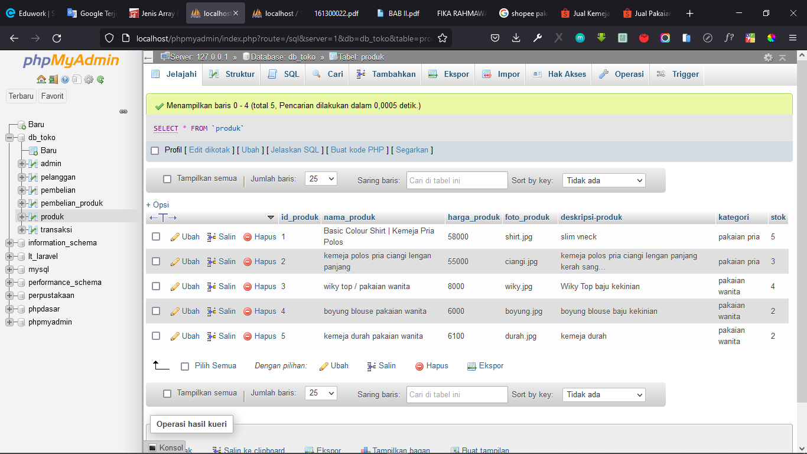

**Qyery Untuk Delete**

DELETE FROM `produk` WHERE id_produk= '1';

DELETE FROM `produk` WHERE id_produk = '2';

DELETE FROM `produk` WHERE id_produk = '3';

DELETE FROM `produk` WHERE id_produk = '4';

DELETE FROM `produk` WHERE id_produk = '5';

